Справку о полученных доходах плательщика АУСН можно получить в Личном кабинете
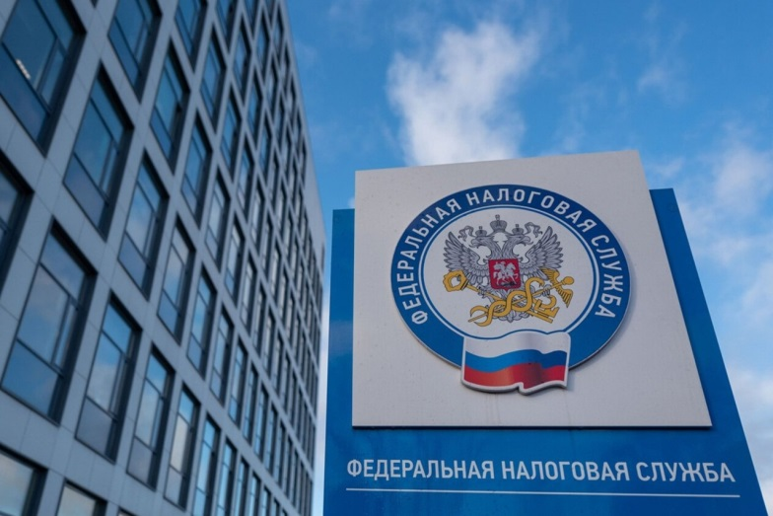
Межрайонная ИФНС России № 9 по Архангельской области и Ненецкому автономному округу информирует о возможности формирования подтверждения применения специального налогового режима «Автоматизированная упрощенная система налогообложения» в Личном кабинете.
Для этого ФНС России разработала две новые формы справки:
- о применении автоматизированной упрощенной системы налогообложения;
- о состоянии расчетов (доходах) по налогу, уплачиваемому в связи с применением автоматизированной упрощенной системы налогообложения.
Сформированные справки о применении режима (КНД 1120503) и о доходах по налогу (КНД 1120504) подписываются электронной подписью ФНС России.
Информация о формах таких справок направлена по системе налоговых органов письмом ФНС России от 12.10.2022 № СД-4-3/13619@.

